Этап 2. Проектирование
Период: 13 марта – 25 марта 2026 г.
Дедлайн 2: 23–25 марта 2026 г.

Команда проекта
Участник 1 — Аналитик / Проектировщик (Егор Вахрушев, ЭУ-430)
Участник 2 — Разработчик / Технический специалист (Илья Головчиц, ЭУ-430)

2.1. Проектирование данных

2.1.1. ER-диаграмма базы данных
Система использует реляционную базу данных. Ниже описаны сущности и их связи.
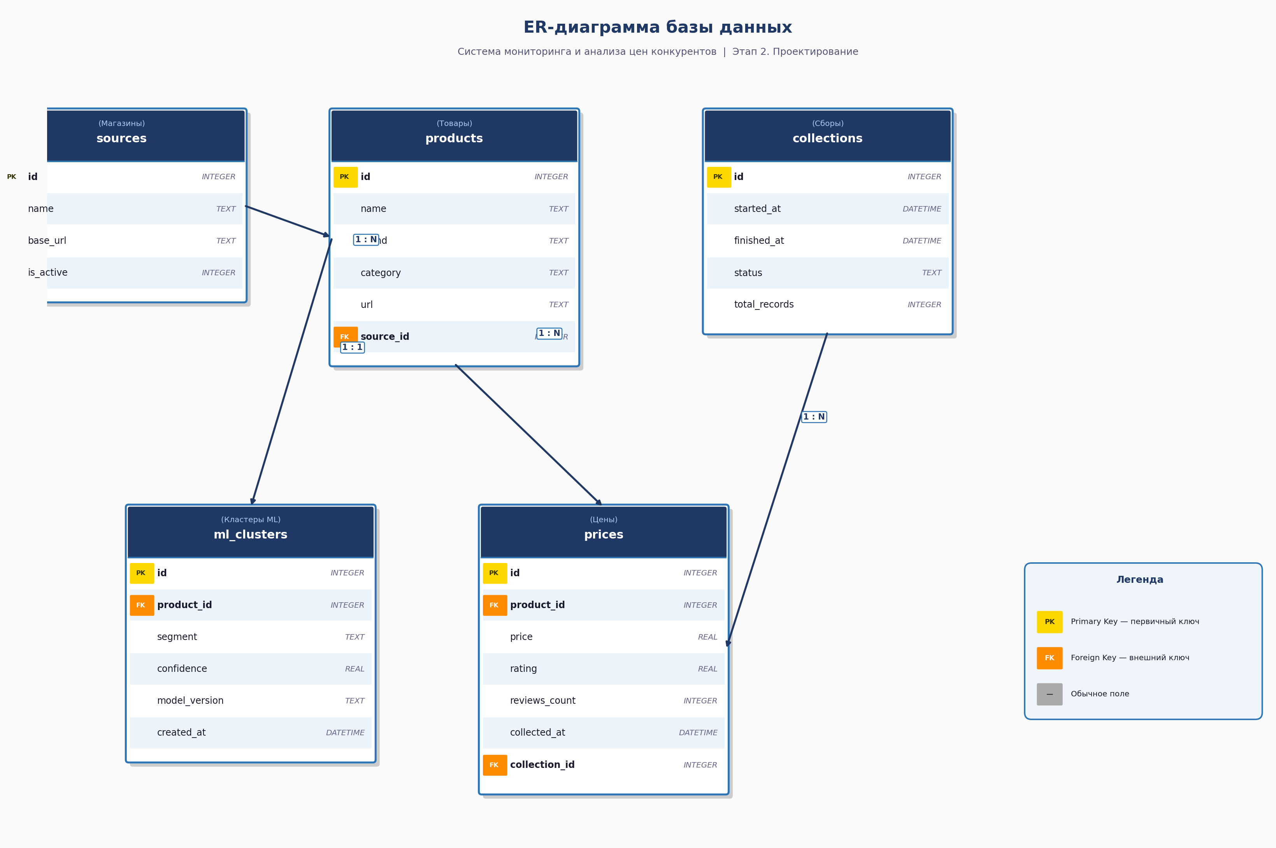

Сущности и атрибуты:

Сущность | Атрибуты | Описание
products (Товары) | id, name, brand, category, url, source | Каталог собранных товаров. Уникальность по (name, source).
prices (Цены) | id, product_id, price, rating, reviews_count, collected_at | История цен и рейтингов. Каждый сбор — новая запись с датой.
sources (Магазины) | id, name, base_url, is_active | Справочник магазинов-конкурентов (DNS, Ситилинк, Regard).
collections (Сборы) | id, started_at, finished_at, status, total_records | Журнал сеансов парсинга с итоговой статистикой.
ml_clusters (Кластеры ML) | id, product_id, segment, confidence, model_version, created_at | Результаты кластеризации KMeans — ценовой сегмент товара.

Связи между сущностями:
- products → prices: один товар имеет много ценовых записей (1:N)
- sources → products: один магазин содержит много товаров (1:N)
- collections → prices: один сеанс сбора формирует много ценовых записей (1:N)
- products → ml_clusters: один товар имеет одну ML-запись сегментации (1:1)

2.1.2. Структура таблиц

Таблица products:
Поле | Тип | Ограничения | Описание
id | INTEGER | PK, AUTOINCREMENT | Уникальный идентификатор
name | TEXT | NOT NULL | Название товара
brand | TEXT |  | Бренд производителя
category | TEXT | NOT NULL | Категория (память / видеокарты / смартфоны)
url | TEXT |  | Ссылка на страницу товара
source_id | INTEGER | FK → sources.id | Магазин-источник

Таблица prices:
Поле | Тип | Ограничения | Описание
id | INTEGER | PK, AUTOINCREMENT | Уникальный идентификатор
product_id | INTEGER | FK → products.id | Ссылка на товар
price | REAL | NOT NULL | Цена в рублях на момент сбора
rating | REAL |  | Средний рейтинг покупателей (1–5)
reviews_count | INTEGER |  | Количество отзывов
collected_at | DATETIME | NOT NULL | Дата и время сбора данных
collection_id | INTEGER | FK → collections.id | Ссылка на сеанс сбора

Таблица sources:
Поле | Тип | Ограничения | Описание
id | INTEGER | PK | Уникальный идентификатор
name | TEXT | NOT NULL | Название магазина (DNS, Ситилинк, Regard)
base_url | TEXT | NOT NULL | Базовый URL магазина
is_active | INTEGER | DEFAULT 1 | Флаг активности источника

2.1.3. Политика хранения данных
- Глубина хранения: минимум 3 месяца истории ценовых сборов
- Удаление: по истечении срока хранения старые записи prices архивируются или удаляются автоматически
- Индексы: на поля product_id, collected_at, source_id для ускорения аналитических запросов
- Резервное копирование: SQLite-файл БД копируется в папку /backups при каждом сеансе сбора

2.2. Проектирование интерфейса

Прототип реализован в виде веб-дашборда. Ниже описаны основные экраны системы.

Экран 1: Главный дашборд
Расположение элементов (сверху вниз):
- Шапка: название системы, дата и время последнего сбора, кнопка «Собрать данные»
- Строка фильтров: выпадающий список «Категория» (Оперативная память / Видеокарты / Смартфоны), «Магазин» (DNS / Ситилинк / Regard / Все), «Бренд», диапазон цен (от–до)
- Блок сводной статистики (4 карточки в ряд): Всего товаров / Средняя цена / Минимальная цена / Максимальная цена
- Гистограмма распределения цен по диапазонам (ось X — диапазоны цен, ось Y — количество товаров)
- Столбчатая диаграмма «Средняя цена по брендам» (горизонтальная, топ-10 брендов)
- Столбчатая диаграмма «Сравнение средних цен между магазинами» (3 столбца: DNS, Ситилинк, Regard)

Экран 2: Детальная аналитика
- Линейный график «Динамика средней цены» (ось X — даты сборов, ось Y — цена, линии по магазинам)
- Диаграмма «Ценовой индекс» — отклонение средней цены каждого магазина от среднерыночной (%)
- Таблица «Топ-10 по количеству отзывов» (колонки: Место, Название, Магазин, Цена, Рейтинг, Отзывов)
- Таблица «Топ-10 по рейтингу» (те же колонки)
- Столбчатая диаграмма «Средний рейтинг по брендам»

Экран 3: Сравнение категорий
- Сводная таблица по категориям (Товаров / Средняя цена / Средний рейтинг / Всего отзывов)
- Диаграмма «Цена vs Рейтинг» — точечная, ось X = цена, ось Y = рейтинг, цвет = магазин
- Кросс-категорийные столбчатые диаграммы сравнения

Экран 4: ML-сегментация
- Точечная диаграмма кластеров: ось X — цена, ось Y — рейтинг, цвет = сегмент (бюджетный/средний/премиум), форма = магазин
- Сводка по кластерам: таблица (Сегмент / Товаров / Средняя цена / Средний рейтинг / Целевой покупатель)
- Форма классификации нового товара: поля Цена / Рейтинг / Количество отзывов → кнопка «Определить сегмент»

Экран 5: Таблица всех товаров
- Интерактивная таблица с полями: Название, Бренд, Категория, Магазин, Цена, Рейтинг, Отзывов, Сегмент
- Сортировка по любому столбцу, текстовый поиск по названию и бренду
- Кнопки: «Экспорт в CSV» и «Экспорт в PDF»
- Информационный блок «Статус последнего сбора»: дата, количество записей, статус (успех/ошибка)

Сводная таблица экранов и функциональных требований:

Экран | Реализует ФТ | Версия
Главный дашборд | ФТ-06, ФТ-07, ФТ-08, ФТ-09, ФТ-10, ФТ-20 | MVP
Детальная аналитика | ФТ-11–ФТ-19, ФТ-21 | v1.0
Сравнение категорий | ФТ-25, ФТ-26 | v1.0
ML-сегментация | ФТ-22, ФТ-23, ФТ-24 | v2.0
Таблица всех товаров | ФТ-19, ФТ-27, ФТ-28, ФТ-29 | v1.0

2.3. Проектирование архитектуры

2.3.1. Тип архитектуры
Выбрана локальная клиент-серверная архитектура. Система развёртывается на обычном ПК пользователя без необходимости выделенного сервера или постоянного подключения к облаку (НФТ-03).

2.3.2. Технологический стек

Слой | Технология | Обоснование выбора
Парсинг | Python 3.11, requests, BeautifulSoup4, Selenium (опц.) | Лёгкие библиотеки, не требуют API-ключей, поддерживают все три сайта
База данных | SQLite (MVP) → PostgreSQL (v1.0) | SQLite не требует установки сервера; PostgreSQL — для продакшн-развёртывания
Backend / API | FastAPI (Python) | Высокая производительность, автоматическая документация, async-поддержка
Frontend / UI | Streamlit (MVP) → React + Recharts (v1.0) | Streamlit позволяет быстро создать дашборд на чистом Python без JS
ML-модели | scikit-learn: KMeans, RandomForest / XGBoost | Локальные модели, работают оффлайн (НФТ-06), точность ≥ 90% (НФТ-07)
Логирование | Python logging + файловый лог | Запись хода парсинга, ошибок и статистики по каждому сеансу сбора

2.3.3. Компонентная схема системы
Система состоит из следующих модулей:

- Модуль парсинга (scraper/): отдельный Python-пакет с классами DnsParser, CitilinkParser, RegardParser. Общий базовый класс BaseParser управляет заголовками, паузами и обработкой ошибок.
- Модуль базы данных (db/): ORM-модели на SQLAlchemy, миграции Alembic, репозитории для чтения/записи товаров и цен.
- Модуль аналитики (analytics/): функции расчёта средних цен, ценового индекса, топ-товаров, динамики цен. Возвращают pandas DataFrame.
- Модуль ML (ml/): обучение и хранение моделей KMeans и RandomForest. Экспорт модели в файл .pkl. Предсказание сегмента для новых товаров.
- Модуль дашборда (dashboard/): Streamlit-приложение, вызывает аналитику и ML, отображает графики через Plotly/Altair.
- Модуль экспорта (export/): формирование CSV (pandas.to_csv) и PDF (reportlab или WeasyPrint).
- Модуль логирования (logger/): единый логгер, пишет в файл logs/scraper.log и выводит статус в дашборд.

2.3.4. Схема взаимодействия компонентов
Последовательность выполнения при нажатии кнопки «Собрать данные»:
- Пользователь нажимает кнопку в дашборде (dashboard/)
- Dashboard вызывает Scheduler → запускает DnsParser, CitilinkParser, RegardParser параллельно
- Каждый парсер возвращает список товаров → передаётся в модуль db/ для записи в БД
- DB-модуль сохраняет записи в таблицы products и prices с меткой collection_id
- После завершения сбора ML-модуль переобучается на новых данных и обновляет кластеры
- Dashboard обновляет все графики, читая данные через analytics/

2.3.5. Структура директорий проекта
Папка / файл | Содержимое
scraper/ | DnsParser, CitilinkParser, RegardParser, BaseParser
db/ | models.py, repository.py, migrations/
analytics/ | price_stats.py, brand_stats.py, dynamics.py, cross_category.py
ml/ | clustering.py, classifier.py, models/ (pkl-файлы)
dashboard/ | app.py, pages/, components/
export/ | csv_export.py, pdf_export.py
logs/ | scraper.log (ротация по дням)
tests/ | unit-тесты для каждого модуля
requirements.txt | Зависимости Python
README.md | Инструкция по установке и запуску

2.4. Техническое задание (краткое)

2.4.1. Цель разработки
Разработать автоматизированную систему мониторинга и анализа цен конкурентов в сфере розничной электроники. Система обеспечивает сбор данных с трёх интернет-магазинов (DNS, Ситилинк, Regard), хранение истории цен, аналитику, ML-сегментацию и интерактивный дашборд.

2.4.2. Декомпозиция по версиям

Версия | Функциональные требования | Срок
MVP (v0.1) | ФТ-01, ФТ-04, ФТ-05, ФТ-06, ФТ-07, ФТ-08, ФТ-09, ФТ-10 — парсинг DNS, одна категория, базовый дашборд с 3 графиками, фильтр по категории | до 8 апреля 2026
Версия 1.0 | MVP + ФТ-02, ФТ-03, ФТ-11–ФТ-21 — все три магазина, все категории, полная аналитика, фильтры, динамика цен, экспорт CSV/PDF | до 24 апреля 2026
Версия 2.0 | 1.0 + ФТ-22–ФТ-30 — ML-кластеризация, классификация, кросс-категорийный анализ, логирование | после 24 апреля 2026

2.4.3. Нефункциональные требования (напоминание ключевых)
- НФТ-01 — Парсинг одного магазина по трём категориям: не более 5 минут
- НФТ-02 — Загрузка дашборда после применения фильтра: не более 3 секунд
- НФТ-03 — Запуск системы одной командой на локальной машине без интернета
- НФТ-07 — Точность ML-классификации ценового сегмента: не ниже 90%

2.4.4. Интеграции
- Внешние API не используются — парсинг открытых HTML-каталогов
- Интеграция с 1С и внешними сервисами не предусмотрена в версиях MVP и 1.0
- В версии 2.0 возможно добавление агрегаторов (Price.ru, E-katalog) и маркетплейсов

2.5. План разработки MVP

Задача | Ответственный | Срок
Разработка парсера dns-shop.ru (1 категория) | Головчиц И. | 26.03 – 01.04
Создание схемы БД (SQLite) и ORM-моделей | Головчиц И. | 26.03 – 02.04
Модуль очистки и нормализации данных | Головчиц И. | 29.03 – 03.04
Базовый дашборд: 3 графика + карточки | Головчиц И. | 30.03 – 05.04
Фильтр по категории товара | Головчиц И. | 03.04 – 05.04
Развёртывание и запуск одной командой | Головчиц И. | 04.04 – 07.04
Тестирование корректности данных | Вахрушев Е. | 05.04 – 08.04
Документирование кода и README | Вахрушев Е. | 06.04 – 08.04

ДЕДЛАЙН 2 (23–25 марта 2026)
Представляется:
- Техническое задание
- ER-диаграмма и структура таблиц БД
- Прототип интерфейса дашборда (описание экранов)
- Архитектурная схема системы
- План разработки MVP

Итоговая сводка по Дедлайну 2

Артефакт | Статус
ER-диаграмма (5 сущностей, 4 связи) | Выполнено
Структура таблиц: products, prices, sources, collections, ml_clusters | Выполнено
Политика хранения данных | Выполнено
Прототип интерфейса (5 экранов) | Выполнено
Сводная таблица экранов и ФТ | Выполнено
Тип архитектуры и стек (Python + FastAPI + SQLite + Streamlit) | Выполнено
Компонентная схема (7 модулей) | Выполнено
Структура директорий проекта | Выполнено
Техническое задание (цели, декомпозиция, НФТ) | Выполнено
План разработки MVP (8 задач, 26.03 – 08.04) | Выполнено

